世界500强企业简单分析报告
一个月前，《财富》发布了2017年世界500强企业排行榜，从发布数据整体来看，上榜500家公司的总营业收入、净利润和入围门槛均有小幅增长。其中总营业收入由27.6万亿美元增长到27.7万亿美元，净利润总和增长约为3%，增长到1.52万亿美元，而入围门槛也同样增长了3%，回升到了216亿美元。相比去年三项数据均有11%左右的下滑（总营业收入下降11.5%，净利润总和下降11.3% 入围门槛下降11.8%），世界经济总体形势有所改观，经济总体出现好转势头。
从国家和地区来看，美国今年入围132家，虽较16年减少两家，但仍是入围企业最多的国家。中国入围企业数量继续增长至115家，位列第二位。其后的日，法，德，英四国，入围企业数量均相较去年变化不大，位次上德国追上法国并列第4位。参照世界银行统计的2016年全球各国GDP排行榜，六国也同样位列前6强，名次依次为美，中，日，德，英，法。
 | 2015年 | 2016年 | 2017年
美国 | 128/1 | 134/1 | 132/1
中国 | 106/2 | 110/2 | 115/2
日本 | 54/3 | 52/3 | 51/3
法国 | 31/4 | 29/4 | 29/4
德国 | 28/5 | 28/5 | 29/4
英国 | 28/5 | 25/6 | 23/6
2015年至2017年六国入围世界500强数量及排名表
从行业角度来看，世界500强企业主要集中在保险金融，能源电力化工，机械制造，批发零售几个行业，整体结构相较去年变化不大。其中银行有51家，车辆制造有34家，炼油企业有28家。
综合2015到2017年三年榜单来看，可以发现很多有趣的现象。
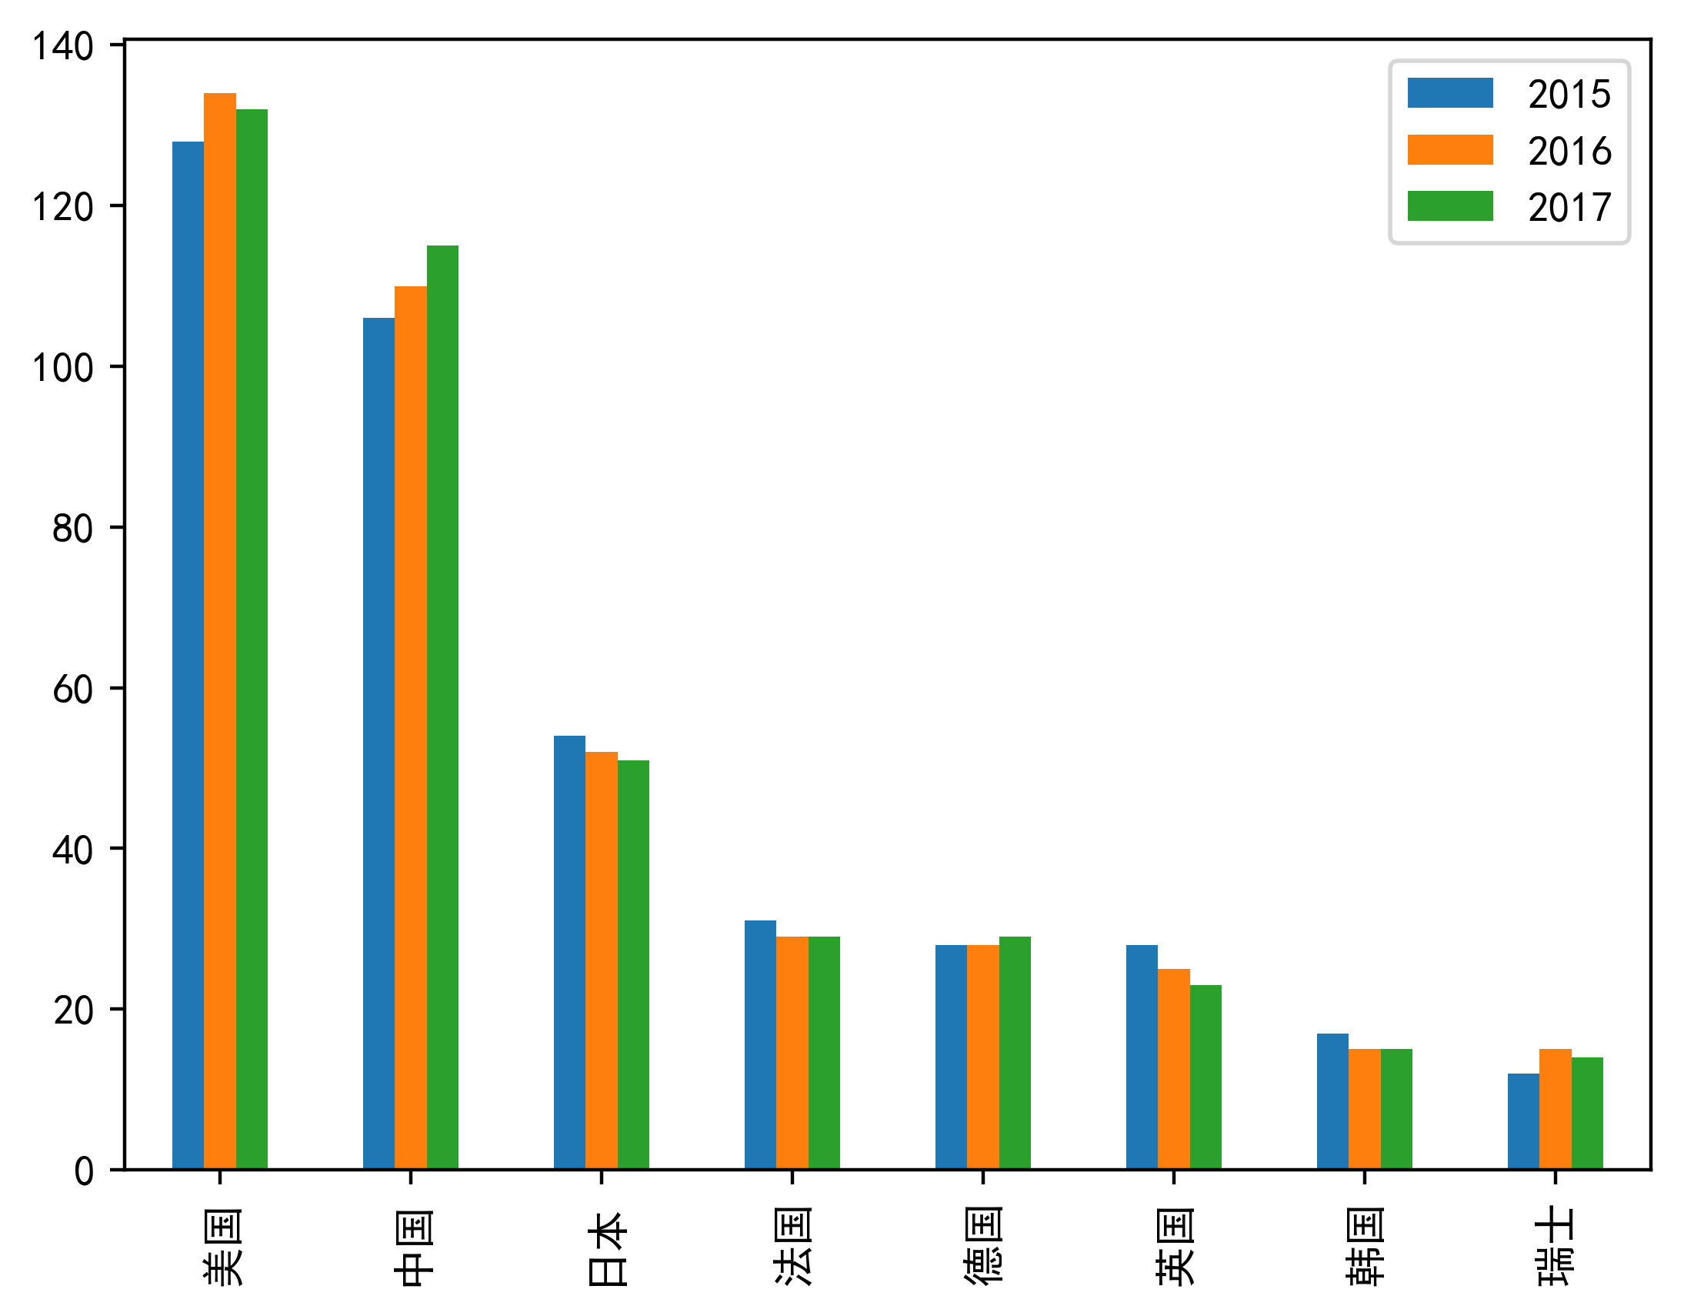
2015至2017年世界500强各国家入围企业数量统计图
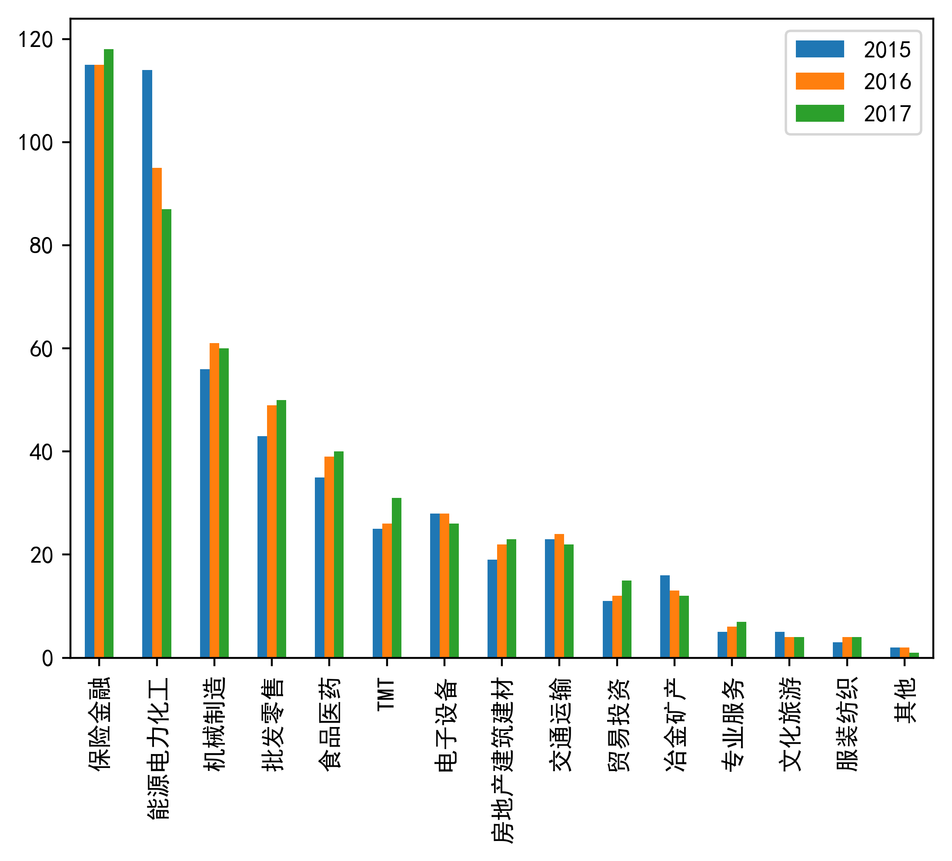
2015至2017年世界500强各行业入围企业数量统计图
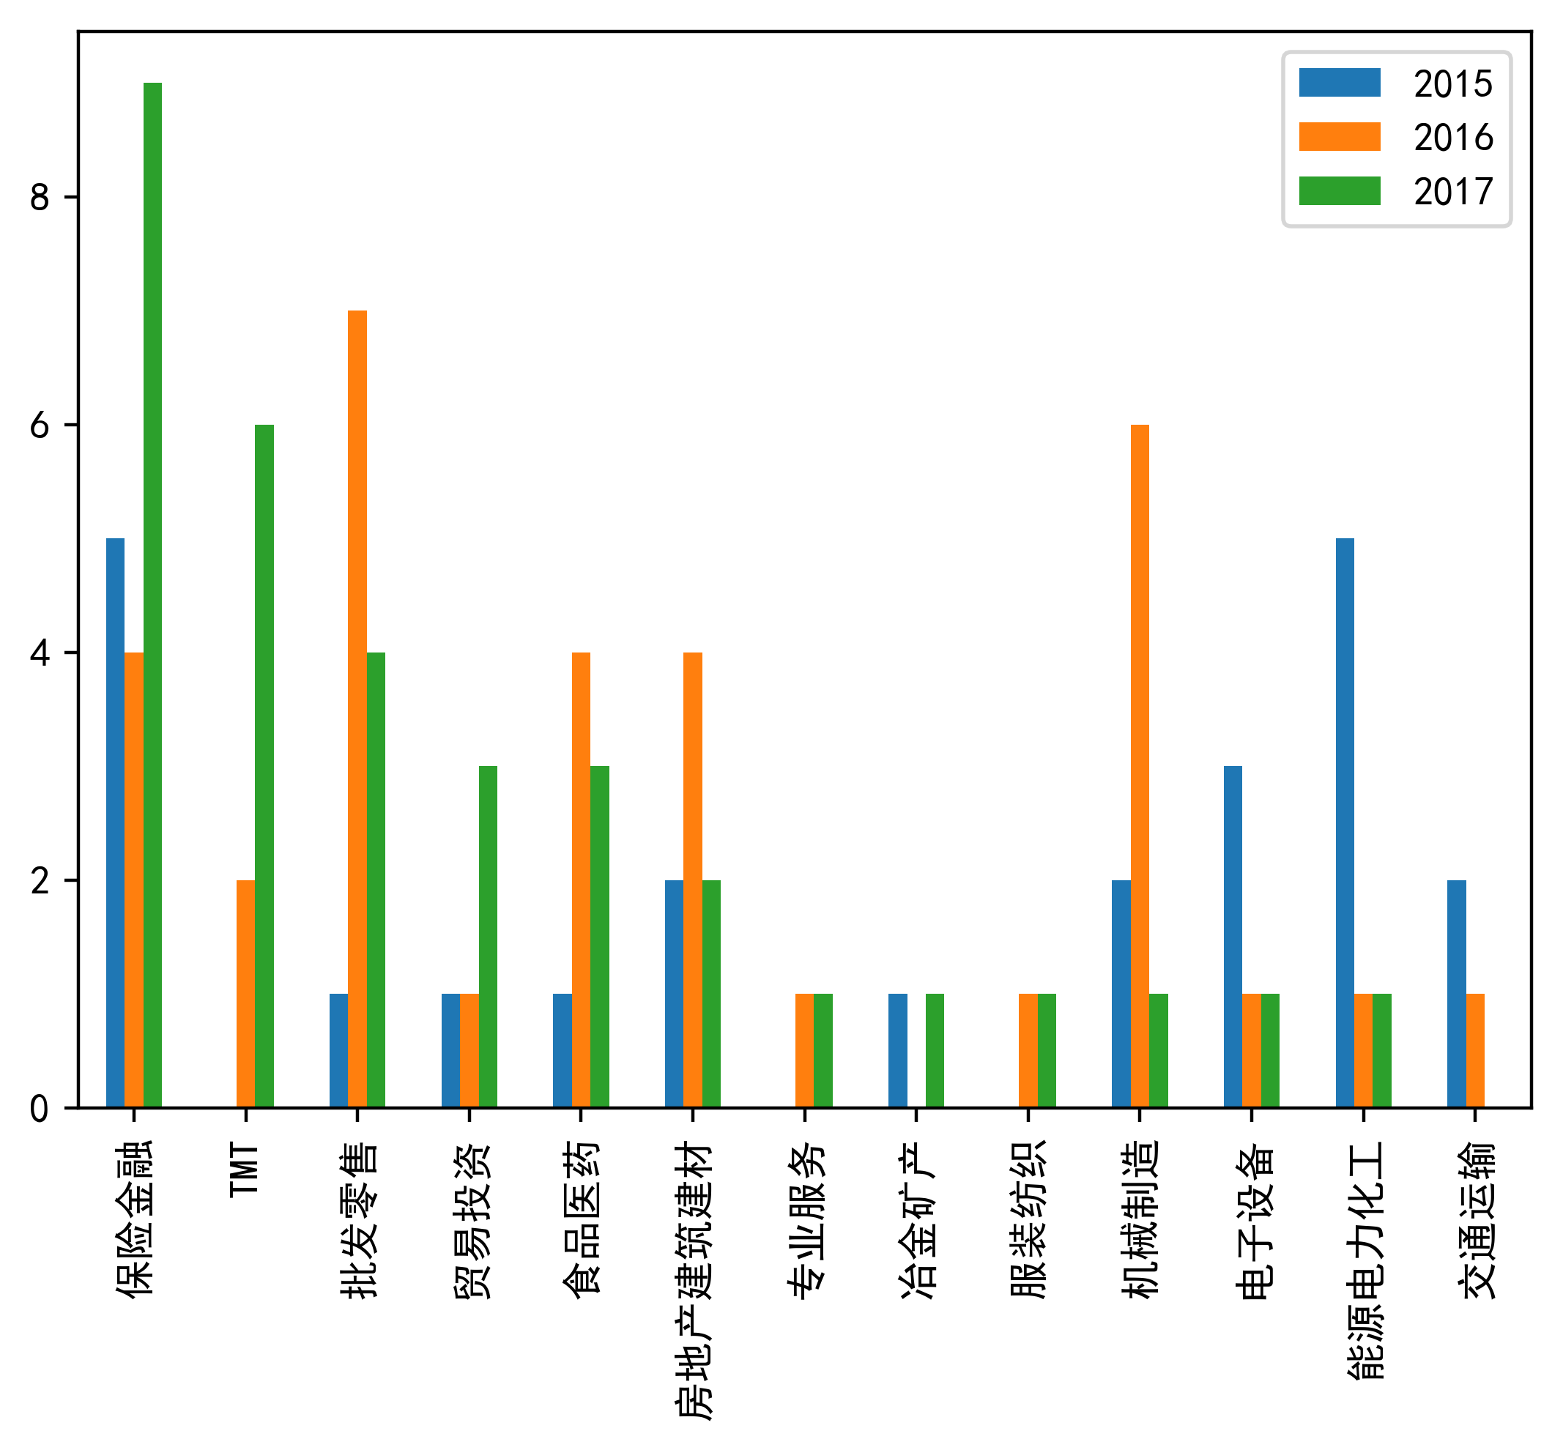
2015至2017年世界500强各行业新入围企业数量统计图
1.由三年各行业新入围企业数量统计图，可以看出2016年机械制造业入围榜单企业增势明显，新入围企业中除美国雷神公司外，均为中国国有企业，且军工色彩浓重。这体现了我国在武器制造，高铁运输，航空航天等与国家命运息息相关的行业领域取得了卓越的成就。“高铁外交”、辽宁号航空母舰、天宫二号空间实验室，几个词汇使我们深刻感受到国家硬实力近年来得到了显著提高，我们正一同见证着国家的伟大复兴。
排名 | 企业名称 | 国家 | 所属行业
102 | 中国南方工业集团公司 | 中国 | 航天与防务
266 | 中国中车股份有限公司 | 中国 | 工业机械
349 | 中国船舶工业集团公司 | 中国 | 工业机械
381 | 中国航天科工集团公司 | 中国 | 航天与防务
408 | 中国电子科技集团公司 | 中国 | 航天与防务
457 | 雷神公司 | 美国 | 航天与防务
2016年机械制造业新入围企业表
2. 2017年金融保险企业新增势头迅猛，其中保险类公司表现亮眼，新入围9家金融保险类公司中，保险类公司有5家。结合来看15年、16年两年新增的金融保险企业，保险公司均占有较大的比例。相较500强中的主力行业银行业的净利润增速缓慢，保险业的发展前景可谓是一片光明。
排名 | 企业名称 | 国家 | 所属行业
49 | 英国法通保险公司 | 英国 | 人寿与健康保险（股份）
139 | 安邦保险集团 | 中国 | 人寿与健康保险（互助）
342 | 安达保险公司 | 瑞士 | 财产与意外保险（股份）
432 | 英国标准人寿保险公司 | 英国 | 多元化金融
441 | 布鲁克菲尔德资产管理公司 | 加拿大 | 多元化金融
442 | 委内瑞拉商业金融服务公司 | 委内瑞拉 | 银行：商业储蓄
459 | 阳光金控投资集团有限公司 | 中国 | 多元化金融
464 | 前进保险公司 | 美国 | 财产与意外保险（股份）
483 | 美国家庭人寿保险公司 | 美国 | 人寿与健康保险（股份）
2017年金融保险业新入围企业表

排名 | 企业名称 | 国家 | 所属行业
212 | 宏利金融 | 加拿大 | 人寿与健康保险（股份）
420 | 中国光大集团 | 中国 | 银行：商业储蓄
467 | 友邦保险 | 中国 | 人寿与健康保险（股份）
471 | 国泰人寿保险股份有限公司 | 中国 | 人寿与健康保险（股份）
492 | 联合服务汽车协会 | 美国 | 财产与意外保险（股份）
2015年金融保险业新入围企业表

排名 | 企业名称 | 国家 | 所属行业
427 | 新华人寿保险股份有限公司 | 中国 | 人寿与健康保险（股份）
470 | Centene公司 | 美国 | 保健：保险和管理医保
490 | 美国合众银行 | 美国 | 银行：商业储蓄
493 | Swiss Life公司 | 瑞士 | 人寿与健康保险（互助）
2016年金融保险业新入围企业表
3. 2017年是TMT（科技、媒体和通信）行业增长的大年，中国互联网企业阿里巴巴和腾讯携手进入世界500强行列，同年进入的还有Facebook公司。而中国的另一家著名互联网企业京东则在2016年进入榜单。近年来，我国互联网行业正值最好发展时期，企业汇集了大批的科技创新技术人才，互联网发展红利深入改变了国人生活的方方面面，极大促进了中国经济模式的转型。此外，入围企业中，诺基亚的出现令人意外，它继2014年后重返榜单，其主要业务是网络、通讯设备，在同类型企业中，华为和思科位列在前，华为营收将近诺基亚3倍，而2013年诺基亚营收是华为的两倍。
排名 | 企业名称 | 国家 | 所属行业
376 | 特许通讯公司 | 美国 | 电信
393 | Facebook公司 | 美国 | 互联网服务和零售
415 | 诺基亚 | 芬兰 | 网络、通讯设备
462 | 阿里巴巴集团 | 中国 | 互联网服务和零售
473 | Altice公司 | 荷兰 | 电信
478 | 腾讯控股有限公司 | 中国 | 互联网服务和零售
2017年TMT行业新入围企业表
4. 2016年和2017年批发零售企业入围数量增长稳定，结合来看，专业零售占比很大，说明零售行业有一定的发展潜力。马云提出的新零售概念后，阿里入股银泰商业、苏宁云商、三江购物布局零售业，构筑新零售生态。而日前，同为电商巨头的亚马逊完成收购美国最大的天然和有机食品连锁零售商--全食超市，意图打低价牌颠覆零售业。两大电商巨头的动作让我们有理由相信以互联网为依托，新零售能够突破传统零售的桎梏，完成商业变革，取得更大发展。而苏宁云商今年也成功杀入榜单，不得不说马云投资在中国线下线上都有不错发展的苏宁是正确的一步。
排名 | 企业名称 | 国家 | 所属行业
455 | 艾睿电子 | 美国 | 批发：电子、办公设备
461 | US Foods Holding公司 | 美国 | 批发：食品
463 | Inditex公司 | 西班牙 | 专业零售
473 | 长江和记实业有限公司 | 中国 | 专业零售
486 | 英国沃斯利集团 | 瑞士 | 批发商：多元化
492 | 阿弗瑞萨控股公司 | 日本 | 批发：保健
497 | 史泰博 | 美国 | 专业零售
2016年批发零售业新入围企业表

排名 | 企业名称 | 国家 | 所属行业
141 | 艾伯森公司 | 美国 | 食品店和杂货店
485 | 苏宁云商集团 | 中国 | 专业零售
492 | Dollar General公司 | 美国 | 专业零售
500 | AutoNation公司 | 美国 | 专业零售
2017年批发零售业新入围企业表
5. 房地产建筑建材企业入围数量稳步增长，中国房地产行业是绝对主力。2015年的保利集团，2016年的万科、万达和恒大，今年的碧桂园，中国的房地产商5强均已进入榜单，展示了中国房地产行业的强大实力。不过万达前不久宣布彻底告别房地产，王健林解释原因为中国房地产开发的周期性强，调控多，导致现金流不稳定。而阿里则瞄准中国房地产从购到租的转变，推出淘宝租房服务平台，在杭州试点。两家在房地产行业的一进一退，是万达的及时退出更为明智，还是阿里能在波涛汹涌的住房市场分得一杯羹，只有时间能给我们答案。
排名 | 企业名称 | 国家 | 所属行业
71 | 中国铁路工程总公司 | 中国 | 工程与建筑
457 | 中国保利集团 | 中国 | 房地产
2015年房地产建筑建材业新入围企业表

排名 | 企业名称 | 国家 | 所属行业
447 | 三星C&T公司 | 韩国 | 工程与建筑
467 | 碧桂园控股有限公司 | 中国 | 房地产
2016年房地产建筑建材业新入围企业表

排名 | 企业名称 | 国家 | 所属行业
356 | 万科企业股份有限公司 | 中国 | 房地产
385 | 大连万达集团 | 中国 | 房地产
438 | LafargeHolcim公司 | 瑞士 | 建材、玻璃
496 | 恒大集团 | 中国 | 房地产
2017年房地产建筑建材业新入围企业表
6. 2016年跌出榜单的中国企业多达9家，除李嘉诚旗下的和记黄埔有限公司和国家开发银行外，均为传统重工业，其中三家为金属矿产类企业。其中有凭借天津钢管、天铁冶金、天津钢铁及天津冶金四家国企财务并表而速成为500强的渤海钢铁，其因债务危机、产能过剩于2016年4月被天津市政府拆分，从重组到拆分仅有6年时间。鞍钢作为东北老工业基地的大型国有钢铁企业，退出世界500强后，仍排在中国企业500强中的第118位。武汉钢铁则于2016年9月22日划入宝钢，更名为中国宝武钢铁集团有限公司，并在2017年的榜单中排名第204名。除此之外还有河南最大的煤炭企业河南能源化工集团有限公司，国有特大型煤炭能源企业开滦集团、台湾的石油化工公司台塑石化股份有限公司，国有特大型煤炭能源企业开滦集团。国家开发银行位列其中很令人意外，其营收利润一直在增长，其总营收达2.5千亿人民币。
排名 | 企业名称 | 所属行业
86 | 国家开发银行 | 银行：商业储蓄
303 | 渤海钢铁集团 | 金属产品
335 | 和记黄埔有限公司 | 专业零售
363 | 河南能源化工集团 | 采矿、原油生产
381 | 晋能集团 | 能源
392 | 台塑石化股份有限公司 | 炼油
399 | 开滦集团 | 采矿、原油生产
2016年中国跌出世界500强榜单企业表
2017年跌出榜单的中国企业有中国冶金科工集团有限公司、中国有色矿业集团有限公司、台湾中油股份有限公司、首钢集团和万洲国际有限公司。除双汇集团的母公司万洲国际有限公司外，都属于国有企业。
排名 | 企业名称 | 所属行业
289 | 中国冶金科工集团有限公司 | 工程与建筑
385 | 中国有色矿业集团有限公司 | 采矿、原油生产
442 | 台湾中油股份有限公司 | 炼油
488 | 首钢集团 | 金属产品
494 | 万洲国际有限公司 | 食品：消费产品
289 | 中国冶金科工集团有限公司 | 工程与建筑
2017年中国跌出世界500强榜单企业表
在大型传统工业国企相继退出榜单的同时，中国入围企业数量却逐年稳定增加。其中我们不难发现，中国入围企业的产业结构以逐步由传统行业向创新产业和服务业方向转变，政府投资主导模式的印记逐渐消退，民企实力日渐崛起。我国的市场经济不断完善，经济正向科技化与高附加值的方向高速发展。
7.我们同时也想关注一下三年一直位列榜单中，且位次一直保持稳定前进的公司，以此观察大企业乃至强势行业的发展状况。
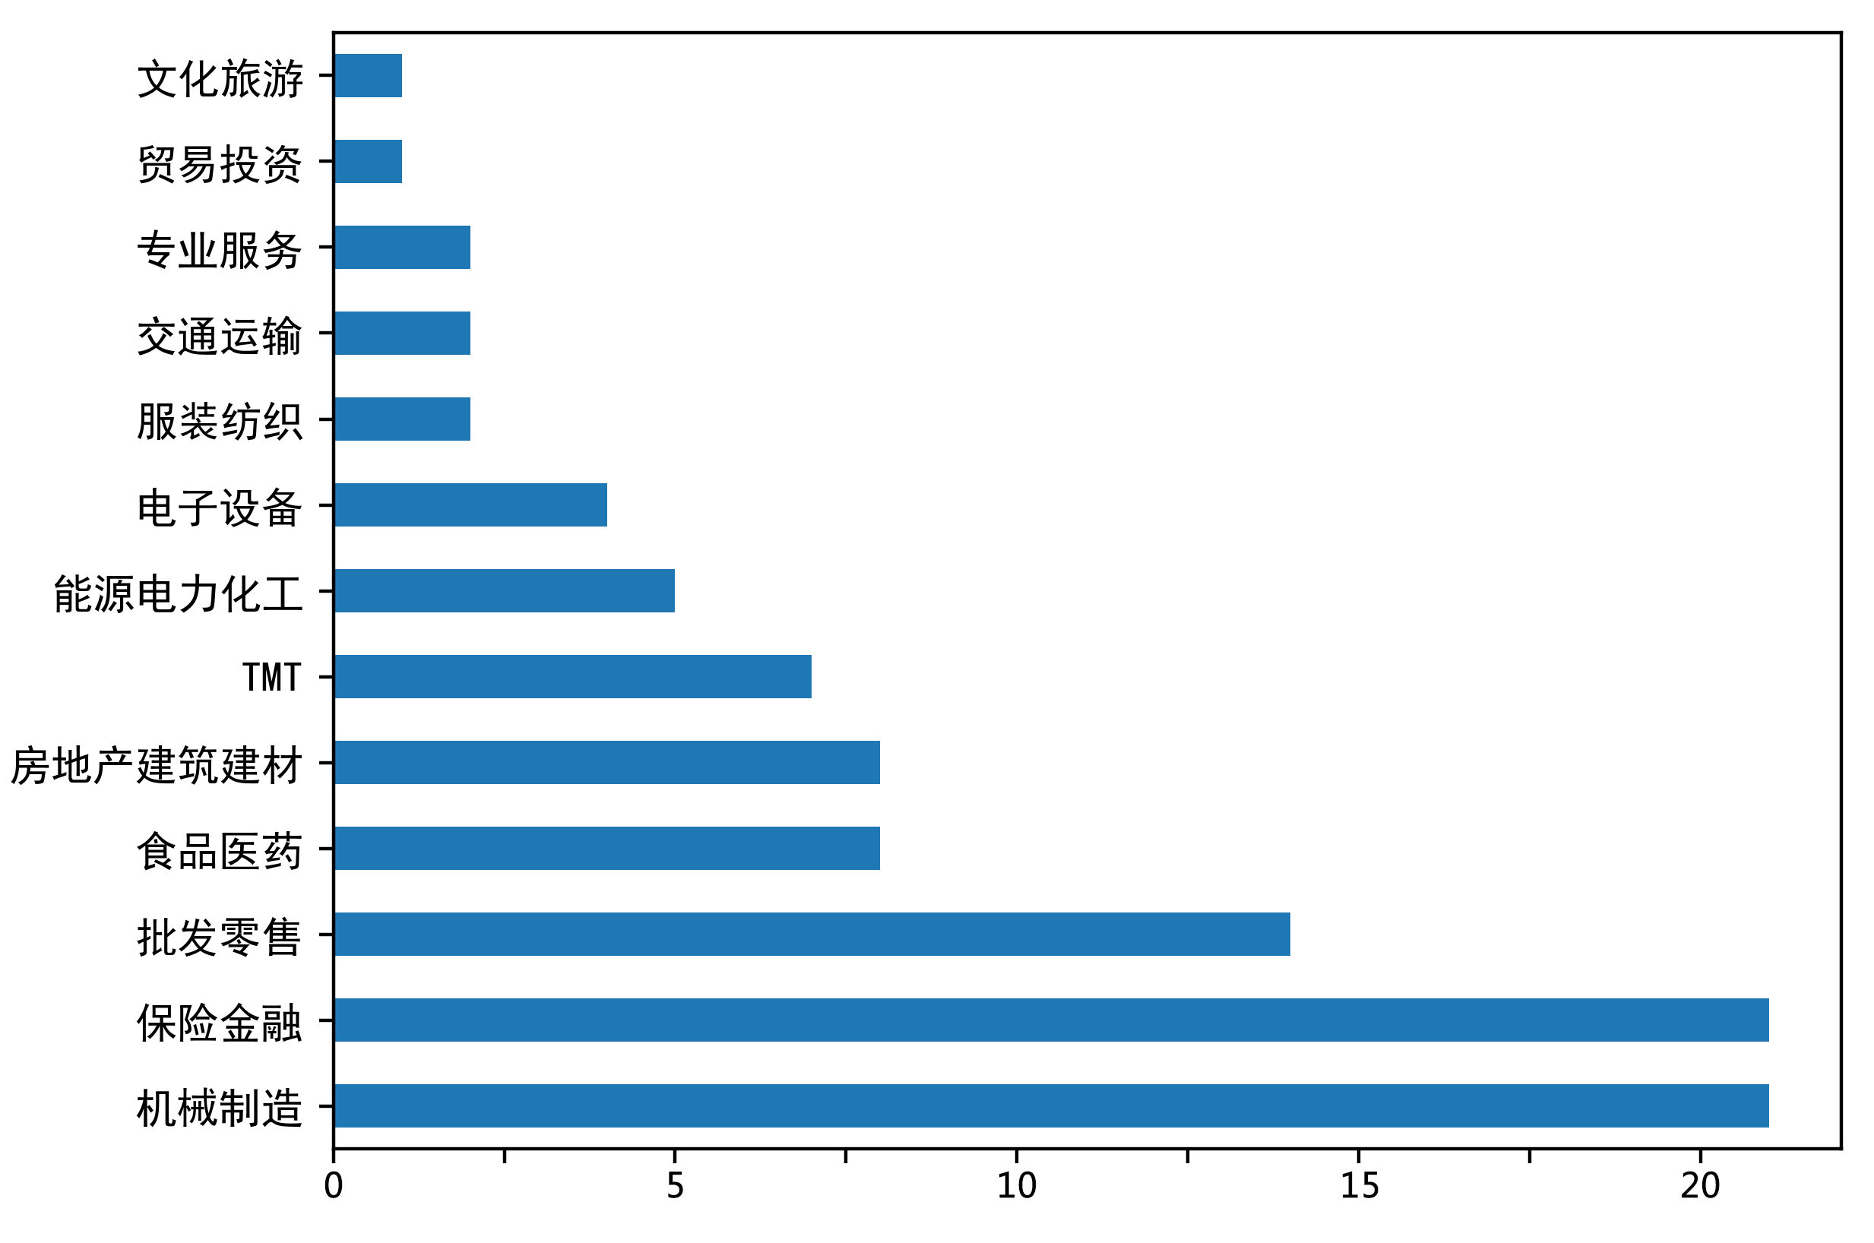
各行业2015至2017年三年排名稳步提升企业数量
从图表来看，机械制造作为传统行业，其三年一直稳步发展的企业数量能和保险金融业并列第一位多少令人意外。这些企业大部分为汽车制造行业，这种增长得益于中国为首的汽车消费大国良好的经济发展形势和人口数量带来的市场需求，随着三大新兴业务（维修+二手车+融资租赁）的发展和中国小排量汽车购置税减半至5%税率政策刺激，未来一段时间，汽车制造行业的发展仍会再上一个台阶。
排名 | 企业名称 | 国家 | 所属行业
4 | 丰田汽车公司 | 日本 | 车辆与零部件
5 | 大众公司 | 德国 | 车辆与零部件
17 | 通用汽车公司 | 美国 | 车辆与零部件
28 | 本田汽车 | 日本 | 车辆与零部件
40 | 上海汽车集团股份有限公司 | 中国 | 车辆与零部件
43 | 日产汽车 | 日本 | 车辆与零部件
59 | 波音 | 美国 | 航天与防务
67 | 东风汽车公司 | 中国 | 车辆与零部件
75 | 博世公司 | 德国 | 车辆与零部件
77 | 现代汽车 | 韩国 | 车辆与零部件
136 | 北京汽车集团 | 中国 | 车辆与零部件
212 | 德国大陆集团 | 德国 | 车辆与零部件
232 | 中国船舶重工集团公司 | 中国 | 工业机械
237 | 广州汽车工业集团 | 中国 | 车辆与零部件
262 | 采埃孚 | 德国 | 车辆与零部件
289 | 麦格纳国际 | 加拿大 | 车辆与零部件
293 | 日本三菱重工业股份有限公司 | 日本 | 工业机械
335 | 中国航天科技集团公司 | 中国 | 航天与防务
351 | 斯巴鲁公司 | 日本 | 车辆与零部件
366 | 马自达汽车株式会社 | 日本 | 车辆与零部件
419 | 住友电工 | 日本 | 车辆与零部件
2015至2017年三年排名稳步增长机械制造业企业表
保险金融行业同样有相当多数量的企业排名稳步提升，其中保险行业是绝对主力，结合几年来有大批保险公司进入榜单，保险行业的发展势头非常迅猛。其原因有很多，一方面保险行业强大的盈利能力吸引了大量社会资本，另一方面借互联网金融浪潮大大拓宽了销售渠道。在中国人口结构呈现老龄化以及国民收入的提高也是保险行业发展的催化剂。
排名 | 企业名称 | 国家 | 所属行业
7 | 伯克希尔－哈撒韦公司 | 美国 | 财产与意外保险（股份）
12 | 联合健康集团 | 美国 | 保健：保险和管理医保
38 | 中国平安保险（集团）股份有限公司 | 中国 | 人寿与健康保险（股份）
50 | 中国人寿保险（集团）公司 | 中国 | 人寿与健康保险（股份）
69 | Anthem公司 | 美国 | 保健：保险和管理医保
84 | 州立农业保险公司 | 美国 | 财产与意外保险（互助）
113 | 中国人民保险集团股份有限公司 | 中国 | 财产与意外保险（股份）
129 | 安泰保险 | 美国 | 保健：保险和管理医保
147 | 保德信金融集团 | 美国 | 人寿与健康保险（股份）
216 | 印度国家银行 | 印度 | 银行：商业储蓄
245 | 韩华集团 | 韩国 | 人寿与健康保险（股份）
255 | 信诺 | 美国 | 保健：保险和管理医保
277 | 美国教师退休基金会 | 美国 | 人寿与健康保险（互助）
284 | 意大利邮政集团 | 意大利 | 人寿与健康保险（股份）
339 | 损保控股有限公司 | 日本 | 财产与意外保险（股份）
356 | 日本瑞穗金融集团 | 日本 | 银行：商业储蓄
382 | 友邦保险 | 中国 | 人寿与健康保险（股份）
393 | Travelers Cos.公司 | 美国 | 财产与意外保险（股份）
400 | 联合服务汽车协会 | 美国 | 财产与意外保险（股份）
410 | 国泰人寿保险股份有限公司 | 中国 | 人寿与健康保险（股份）
412 | 三星人寿保险 | 韩国 | 人寿与健康保险（股份）
2015至2017年三年排名稳步增长保险金融业企业表
房产建筑行业的成绩同样令人瞩目，不过其中占多数工程建筑类公司都是来自于中国，这些公司取得不错的发展是中国基建速度和规模突飞猛进的一个最好体现。
排名 | 企业名称 | 国家 | 所属行业
23 | 中国建筑股份有限公司 | 中国 | 工程与建筑
54 | 中国铁路工程总公司 | 中国 | 工程与建筑
57 | 中国铁道建筑总公司 | 中国 | 工程与建筑
88 | 太平洋建设集团 | 中国 | 工程与建筑
102 | 中国交通建设集团有限公司 | 中国 | 工程与建筑
189 | 中国电力建设集团有限公司 | 中国 | 工程与建筑
340 | 中国保利集团 | 中国 | 房地产
362 | CRH公司 | 爱尔兰 | 建材、玻璃
2015至2017年三年排名稳步增长房产建筑业企业表

通过对世界500强榜单的简单分析，除了对保险、零售、汽车制造几个行业的看好，最直观的感受就是，在全球经济复苏乏力的几年里，我们国家经济不论是从产业结构还是从整体规模上来说，都取得了不错的发展成果，国家的综合实力也日益强大，希望我们国家能继续为世界经济发展增添活力，引领世界经济增长。

